Игорь Бурдонов

ОНИ НЕ РАЗЛИЧАЮТ...

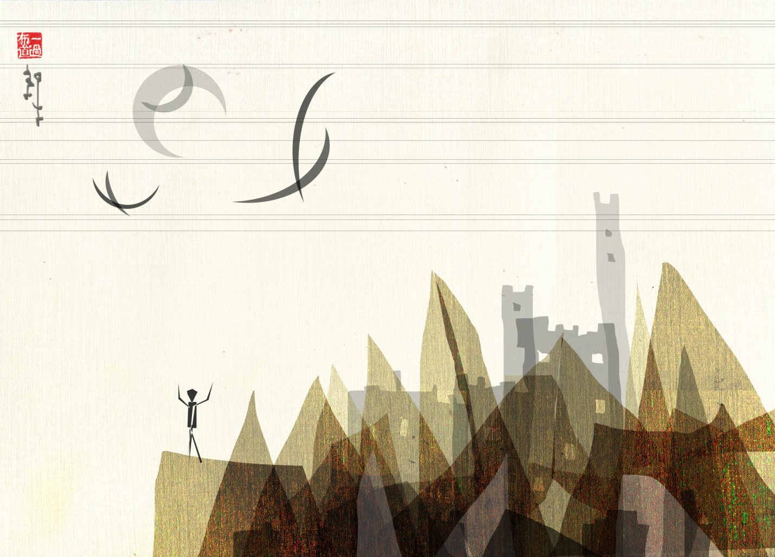Они живут, не различая живых и мёртвых.
В правом кармане они носят камушки.
Когда встречаются, достают камушки и чокаются ими: чок.
И потом ещё долго эхо: чок-чок-чок.
А руками не могут: слишком много электричества.
Если бы люди висели на ветвях могучих деревьев
как висят серёжки на весенних деревьях,
было бы счастья много.
Так они думают.
Они шьют друг другу одежды,
сначала молятся, а потом шьют.
Иголки длинные-длинные,
нитки цветные-цветные,
а пуговицы – как те камушки.
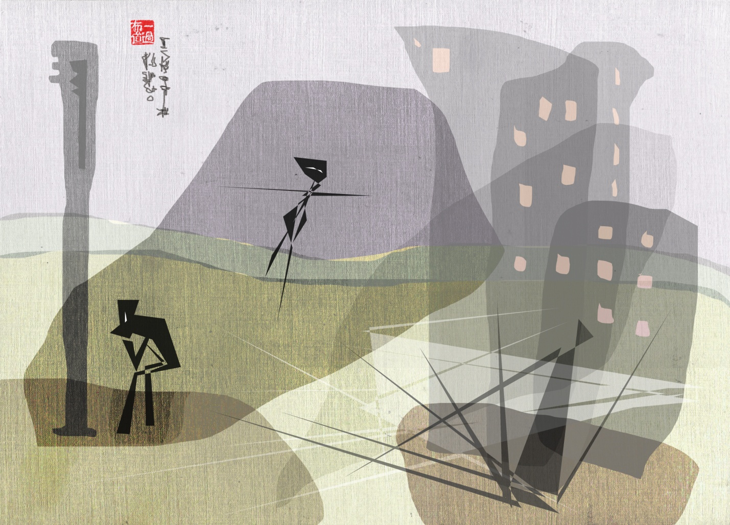Летом падает снег, зимою падает дождь,
деревья весною плачут,
плачут они и осенью,
а смеются только по ночам –
всё у них не как у людей.
Это из ихнего учебника по физике.
Звёзды же наоборот.
Так у них заканчивается учебник астрономии.
Очень любят багетные мастерские:
выбирают рамки долго-долго, придирчивые очень.
На фонарных столбах и автобусных остановках
висят крючки, на которые вешаются рамки.
Пустые рамки – для красоты.
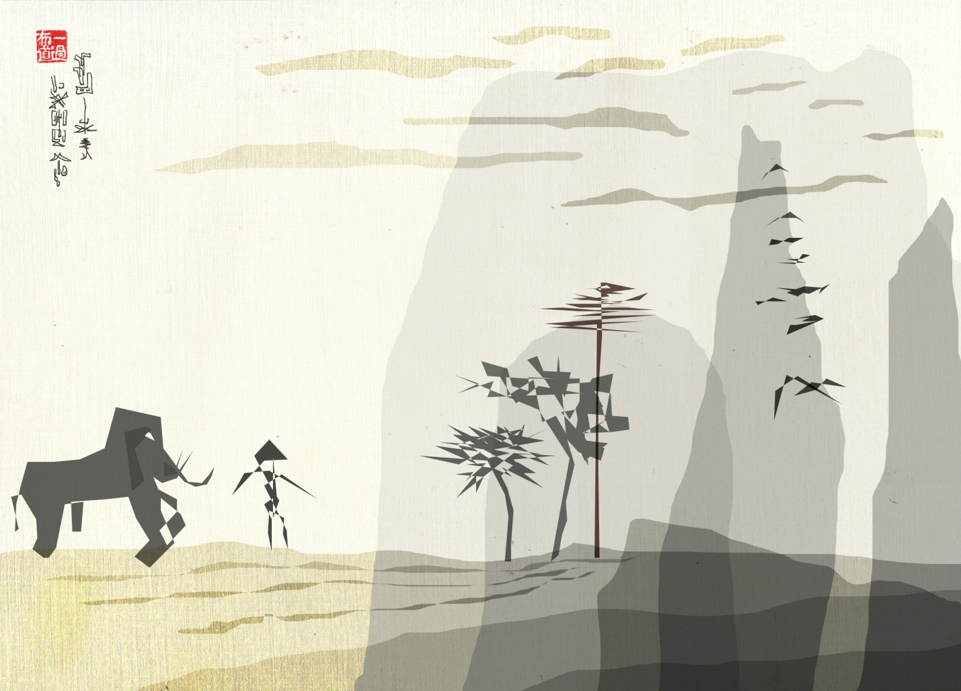
В глухих горах,
где в тёмной тишине
параболою падал водопад,
на склонах росла земляника.
Мы её собирали и ели со сливками
прямо ложками.
Это они такие стихи сочиняют.
А когда им приспичивает, они говорят речи –
длинные как закат солнца.
Я их спрашивал: ну, а как же
полит-то-то, эконом-то-то, социо-то-то, психо-то-то.
А они отвечали: то-то и оно,
и почему-то всегда смеялись.
Ну, чего смешного?
А любовь?
И вот тут они плакали,
но так, чтобы я не заметил,
и били себя в грудь: нам хорошо, нам хорошо, нам хорошо.
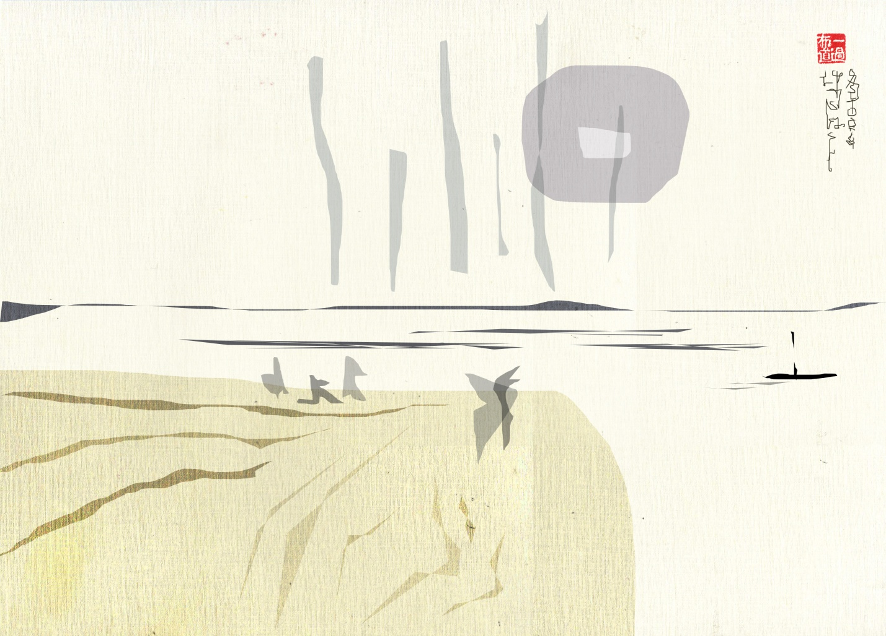Вороны у них прикормлены,
и мышки всякие, и паучки,
всё время ходят за ними,
как на верёвочке.
Мужчины тоже прикормлены,
но ходят отдельно:
наденут шляпу, возьмут трость
и ходят, ходят, ходят.
А женщины не прикормлены,
голодные очень,
но не едят – диету соблюдают.
Где-то там, где-то тогда
в океан уплывает берег другой,
туман поднимается,
что и требовалось доказать.
Из учебника по математике для старшего возраста.
Они не различают живых и мёртвых.
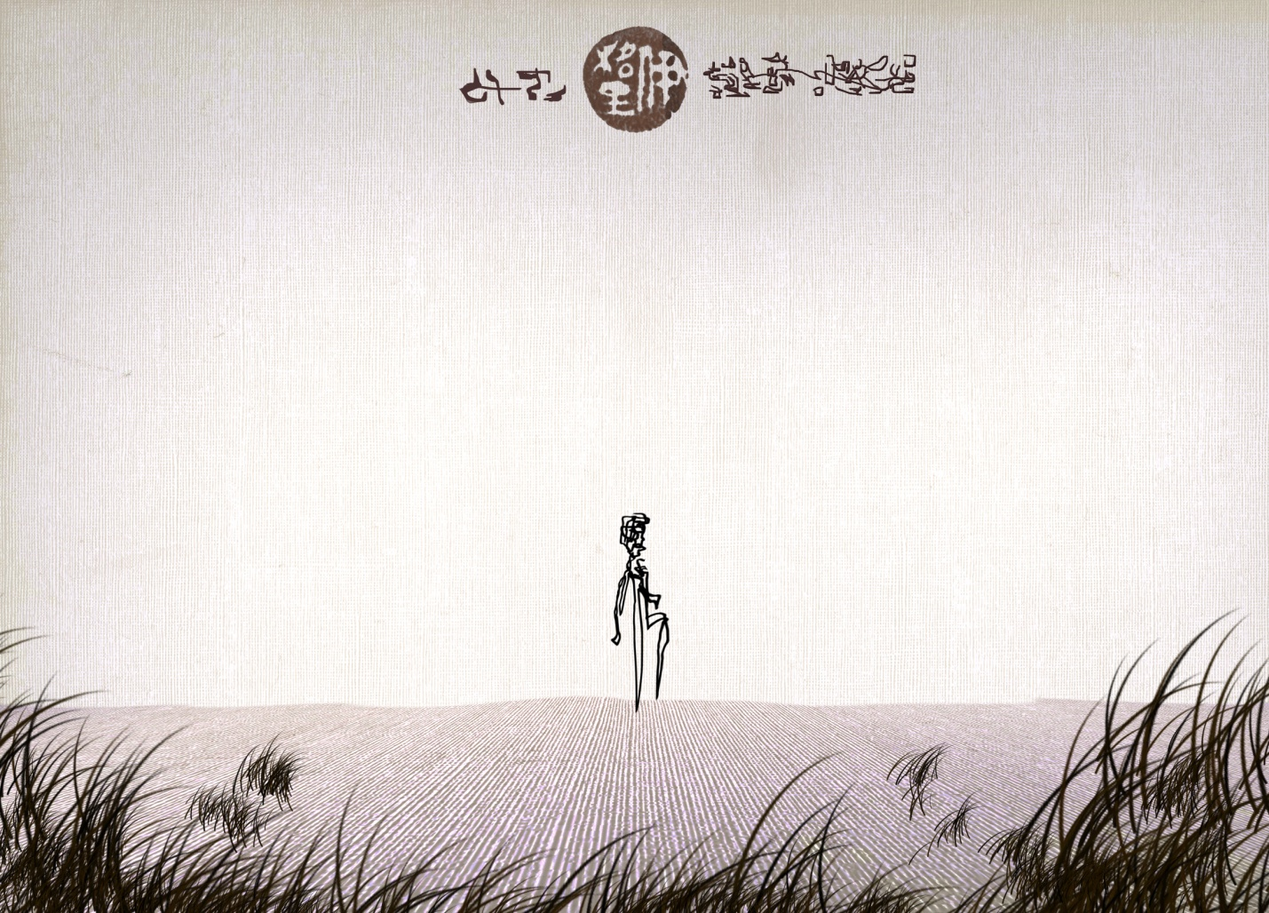Они не различают живых и мёртвых
Как будто не родились, а умерли,
и впереди их ждёт не смерть, а рождение.
Жаль, что такие люди живут недолго,
сколько бы они ни прожили.
Но облака плывут по небу независимо от этого.
Да, независимо,
как бы нам это ни казалось странным.
И солнце освещает всех подряд,
заметьте – всех подряд, без разбору.
А вы говорите – демократия.
Ещё у бабы Любы была такая привычка: улыбаться.
Я уже давно не видел улыбающихся людей,
да нет, я же не про мышцы лица говорю.
А он вот умел улыбаться,
правда, делал это редко.
Когда-то и я умел...
Или мне только кажется,
и это было до смерти?
Проклятые облака!
Хотя... это всё от привычки думать и жить во времени.
Вернуться, что ли?
Учёные, философы и поэты доказали: возвращение невозможно.
Вернуться, что ли?
Там заря малиновая, и камни, и длинный забор.
Если бы не было заборов, то нельзя было бы сказать:
там, за поворотом.
Я тоже люблю тропинки, прости Лао.

Что-то мы давно не виделись,
хотя встреча и разрушает беседу,
встречаться нужно случайно,
а лучше мечтать о встрече.
Проклятые облака, проклятый забор, проклятые камни!
Любимые облака, любимый забор, любимые камни!
Во всём виновато зеркало без пылинки...

19-20 марта 2016

